***ANG***

**Pahayagan ng Partido Komunista ng Pilipinas Pinapatnubayan ng Marxismo-Leninismo-Maoismo**



**Tomo LV Blg. 5**

**Marso 7, 2024**

**www.philippinerevolution.nu**

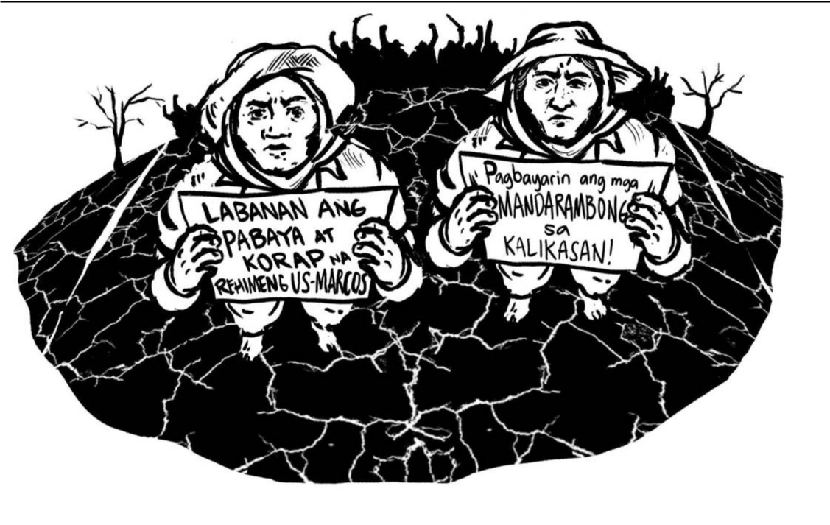

**EDITORYAL**

**Labanan ang pabaya at korap na rehimeng US-Marcos sa gitna ng El Niño**

|  |  |  |  |  |
| --- | --- | --- | --- | --- |
| **analasa ngayon sa malaking bahagi ng bansa ang tagtuyot na epekto** | | | **ito ang malalaking kumpanyang da‐** |  |
| **ng penomenong pangklima na El Niño. Nagsimula ito noon pang kala‐** | | | **yuhan at burgesyang kumprador. Sa** |  |
| **Ngitnaan ng nagdaang taon, at inaasahang tatagal hanggang Mayo o** | | | **kabila ng matindi nang pinsalang idi‐** |  |
| **Hunyo ngayong taon. Inaasahang aabot sa 65 prubinsya ang daranas ng tagtu‐** | | | **nulot ng mga ito, patuloy na pinapa‐** |  |
| **yot at magdudulot ng malawak na pinsala sa kabuhayan ng masa sa kanayunan.** | | | **buran ng rehimeng Marcos ang ag‐** |  |
| **Sa katapusan pa lamang ng Peb‐** | | **nakaasa sa ulan at malayo sa iriga‐** | **resibong pagpasok ng mapangwasak** |  |
| **na kumpanyang ito sa kanayunan.** |  |
| **rero, naiulat na umabot na sa ₱941.7** | | **syon. Daan-daan libo ring mangga‐** | **Mahigit isang taon nang inaasa‐** |  |
| **milyon ang halaga ng nasirang mga** | | **gawang bukid ang mawawalan ng** | **han ang pagsalanta ng El Niño sa Pi‐** |  |
| **pananim dulot ng pagkapinsala sa** | | **hanapbuhay o pagkakakitaan. Bu‐** | **lipinas ngayong taon, subalit walang** |  |
| **halos 15,000 ektaryang lupang pang-** | | **nga ng tagtuyot, sumisiklab ang** | **binuong kongkretong plano ang rehi‐** |  |
| **agrikultura. Sa mga pag-aaral, tina‐** | | **mga sunog sa mga bundok, na nag‐** | **meng Marcos upang alalayan ang** |  |
| **tayang aabot sa mahigit 250,000 ek‐** | | **sasapanganib sa buhay at kabuha‐** | **mga magsasakang masasalanta ang** |  |
| **taryang lupang pang-agrikultura ang** | | **yan laluna ng masang minorya.** | **kabuhayan. Kahit matagal nang ba‐** |  |
| **mapipinsala. Daan-daan libong mag‐** | | **Palala nang palala ang tagtuyot** | **tid ang magiging epekto ng tagtuyot,** |  |
| **sasaka ang nanganganib na mabaon** | | **na epekto ng El Niño dahil sa pagka‐** | **hindi maagang nagbigay ang mga** |  |
| **nang mas malalim sa utang sa mga** | | **wasak ng kalikasan, laluna ng pagka‐** | **ahensya ng reaksyunaryong gubyer‐** |  |
| **komersyante-usurero, masadlak sa** | | **kalbo ng kagubatan sanhi ng maha‐** | **no ng siyentipikong payo, ayudang** |  |
| **lalong matinding kahirapan at gutom.** | | **bang panahon ng pagtotroso, pagmi‐** | **pampinansya o alternatibong mga** |  |
| **Pinakamatindi ang** | **salantang** | **mina at pagtatayo ng mga dam at iba** | **tanim, at hinayaan ang masang mag‐** |  |
| **hatid ng tagtuyot sa masang mag‐** | | **pang imprastruktura na sumira sa** | **sasaka na masalanta at magkanda‐** |  |
| **sasakang walang sariling lupa, wa‐** | | **mga *watershed* at pinagkukunan ng** | **lugi sa nanuyong mga pananim.** |  |
| **lang sapat na pondong** | **puhunan,** | **tubig. Pangunahing maysala sa mga** | **Malala pa, ginagamit ngayon ni** |  |

**Marcos ang El Niño upang maglaan ng malaking pondo para kumita ng kikbak sa mga proyektong pang-imprastruktura tulad ng mga "solar-powered" na irigasyon na, kung tu‐ tuusi'y, huling huli nang itatayo at wala nang saysay sa kasagsagan ng tagtuyot at pagkasaid na ng tubig sa maraming lugar. Huling-huli na rin, pawang pakitang-gilas sa midya at walang makabuluhang epekto sa pro‐ duksyon at buhay ng masang magsa‐ saka ang mga planong *cloud seeding*, pamamahagi ng mga traktora, at maliit na pondo para sa seguro o *in‐ surance* sa mga nasirang pananim.**

**Sa kabila ng inaasahan nang pagbagsak ng produksyon dulot ng tagtuyot, laluna ng palay, walang ginagawa ang rehimeng US-Marcos para tiyakin ang suplay ng pagkain, kundi ang buksan pang lalo ang pin‐ to ng bansa para sa pag-aangkat ng bigas, pati na ng sibuyas, bawang, at iba pang mga produktong pang-agrikultura. Sumirit lalo ang presyo ng bigas nitong Pebrero at ina‐ asahang patuloy pang tataas.**

**Upang harapin ang matinding epekto ng tagtuyot sanhi ng El Niño, kailangang magpunyagi ang Partido at mga rebolusyonaryong pwersa na pagbuklurin at maramihang pakilusin ang masang magsasaka upang ipag‐**

**tanggol ang kanilang kapakanan, ka‐ buhayan at mga karapatang pang-e‐ konomya at panlipunan. Dapat para‐ mihin at palakasin ang mga sama‐ hang magsasaka upang bigkisin ang kanilang lakas na ipaglaban ang kag‐ yat na mga hakbanging magbibigay-alwan sa panahon ng El Niño.**

**Dapat malawakang pakilusin ang masang magsasaka upang igiit ang kinakailangang mga hakbangin para sa kagyat na kaluwagan sa ka‐ nila, kabilang ang pamamahagi ng kinakailangang pondong pang-ayuda o suportang pangkagipitan, pagpa‐ paliban o kanselasyon sa pagbaba‐ yad utang, hindi pagbabayad ng upa sa lupa, at pagsasakatuparan ng mga kagyat na solusyon upang luta‐ sin ang problema sa tubig. Dapat sama-sama silang kumilos upang la‐ banan ang mga minahan at iba pang plantasyong sumisira sa kalikasan.**

**Dapat din silang buklurin upang buhayin ang diwa ng pagtutulungan ng masang magsasaka laluna sa ha‐ rap ng sakunang hatid ng tagtuyot. Sa pamamagitan ng kanilang mga or‐ ganisasyon, maaaring pagplanuhan ang malawakang pagpapakilos upang pagtulung-tulungan ang pagsasaayos ng sistema ng irigasyon sa kani-kani‐ lang lugar, at paghahatian (sa halip na pag-aagawan) sa mapadadaloy na**

**tubig sa kanilang mga bukid.**

**Dapat kolektibong singilin ng masang magsasaka ang rehimeng US-Marcos sa labis nitong pagpa‐ pabaya, korapsyon at mga pabigat na hakbanging nagpapalala sa ka‐ nilang kalagayan. Lahat ito'y nag‐ papaalab sa galit ng masang mag‐ sasaka at nagtutulak sa kanila sa landas ng protesta at paglaban.**

**Sa gitna ng tagtuyot, ang mga yunit ng Bagong Hukbong Bayan ay inatasan ng Partido na aktibong ku‐ milos upang tulungan ang masang magsasaka na makaagapay sa kina‐ kaharap na salanta. Dagdag sa pag-alalay sa pagbubuo ng kanilang mga samahan, tuwirang tumutu‐ long ang mga yunit ng BHB sa pro‐ duksyon, paghukay ng mga balon, paggawa ng irigasyon, at iba pang mga hakbangin pabor sa kagalingan ng masang magsasaka.**

**Lalong nagngangalit ang ma‐ sang magsasaka na sa gitna ng ma‐ sidhing tagtuyot, puo-puong libong mga pasistang tropa ng AFP ang walang tigil na naglulunsad ng ma‐ lawak na mga operasyong panunupil at armadong mga opensiba upang gupuin ang paglaban ng mamama‐ yan. Sa gitna ng kanilang paghihi‐ rap, daan-daang milyong piso ang nilulustay ng AFP sa kabi-kabila at sunud-sunod na pagpapalipad ng**

***ANG***



**Tomo LV Blg. 5 | Marso 7, 2024**

**Ang Ang Bayan ay inilalabas sa wikang Pilipino, Bisaya, Iloco, Hiligaynon, Waray at Ingles.**

**Tumatanggap ang Ang Bayan ng mga kontribusyon sa anyo ng mga artikulo at balita. Hinihikayat din ang mga mambabasa na magpaabot ng mga puna at rekomendasyon sa ikauunlad ng ating pahayagan.**

**Nilalaman**

**Editoryal: Labanan ang pabaya at korap na**

|  |  |
| --- | --- |
| **rehimeng US-Marcos sa gitna ng El Niño** | **1** |
| **Pagsusulong ng rebolusyon sa Bohol** | **3** |
| **Balik-EDSA para labanan ang *chacha*** | **4** |
| **Mga protesta sa Buwan ng Kababaihan,** | **4** |

**Laban ng kababaihang manggagawa sa Bataan 5**

|  |  |
| --- | --- |
| **Mga protesta** | **5** |

**Masaker sa Bohol at pambobomba ng AFP 6**

|  |  |
| --- | --- |
| **Sa madaling salita** | **7** |
| **Conwep, tagapagtanggol ng mga kapitalista** | **8** |
| **Pagpupursigeng mag-unyon sa Cebu** | **9** |
| **Pinsala ng *offshore* at *black sand mining*** | **10** |

**mga *jet fighter* at helikopter para maghulog ng bomba at magpasabog ng kanyon sa mga bukid at bundok.**

**Todo opensiba ngayon ang ini‐ lulunsad ng mga batalyon ng AFP sa buong bansa, alinsunod sa utos ng rehimeng US-Marcos na gapiin ang lahat ng larangang gerilya hang‐ gang katapusan ng Marso. Wala itong hatid sa masang magsasaka kundi lalong pagdurusa.**

**Ang pagpapabaya, korapsyon at mga pahirap na patakaran, at pasistang terorismo ng rehimeng US-Marcos ay pawang nagsisilbing diklap sa tuyung-tuyong dayami ng galit ng bayan sa malawak na kana‐ yunan. Umiiral ang sitwasyon para**

**Ang Ang Bayan ay inilalathala dalawang beses bawat buwan ng Komite Sentral ng Partido Komunista ng Pilipinas**

 **ang.bayan@cpp.ph**

**sumiklab ang malawakang protesta ng masang naghihikahos sa kana‐ yunan, at lalong paglakas ng arma‐ dong paglaban ng BHB.** 

**2** **Marso 7, 2024 ANG BAYAN**

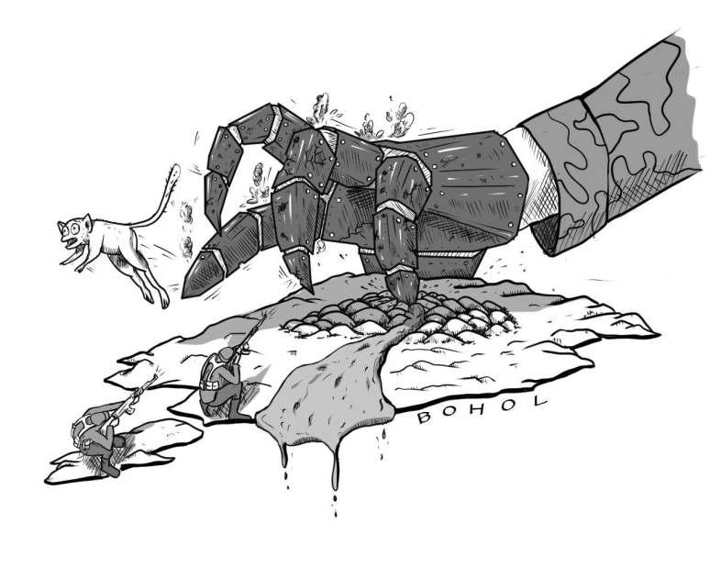**Mataba ang lupa sa pagsusulong ng rebolusyon sa Bohol**

**Nagkakamali ang rehimeng US-Marcos sa pag-aa‐ kalang matutuldukan nito ang arma‐**

**dong rebolusyonaryong paglaban ng ma‐ sang Bol-anon nang walang pakundangan nitong minasaker ang nadakip na limang Pulang mandirigma ng Bagong Hukbong Bayan (BHB) at mga kadre ng Partido sa Barangay Campagao, Bilar, Bohol noong Pebrero 23. Hindi maita‐ tanggi, malaking kawalan sa masang magsa‐ saka sa Bohol at sambayanang Pilipino ang pagkamartir ng lima na walang pag-iim‐ bot na naglingkod sa kanilang interes.**

**Gayunman, ang kanilang buhay at sakripisyo ay nagsisilbing insipira‐ syon sa patuloy na pagpupunyagi ng rebolusyonaryong pakikibaka sa pru‐ binsya.**

**masang Bol-anon ang tumitindi at malawakang pangangamkam ng lu‐ pa ng pribadong mga korporasyon at mga panginoong maylupa kasab‐ wat ang lokal na gubyerno. Kabi‐**

**Mula nang ipinunla ang mga binhi ng rebolusyonaryong kilusan sa Bohol noong dekada 1980, hindi ito ni minsan tuluyang nagapi ng reaksyunaryong estado. Sa kabila ng paulit-ulit na deklarasyong "in‐ surgency-free" na ang prubinsya, hindi kailanman naapula ang apoy rebolusyon sa Bohol. Dahil nanana‐ tili ang pang-aapi at pagsasamanta‐ la, hindi nagapi ang rebolusyonar‐ yong paglaban sa isla.**

**Kalagayan ng masang Bol-anon Naghihirap ang mayorya ng**

**1.39 milyong mamamayan ng isla, laluna ang masang magsasaka. Pa‐ ngunahing produkto dito ang palay at mais, gayundin ang niyog, saging, kamoteng kahoy, saba at *oil palm*.**

**Sa kabuuang 482,100 ektaryang lupa sa prubinsya, 273,950 ang pang-agrikultura, at 101,271 ay na‐ kakategoryang kagubatan. Tinagu‐ rian itong "food granary" ng Central Visayas dahil sa malaking produksyon ng pagkain. Sa datos noong 2018, 26% o 70,117 ektarya ng lupang pang-agrikultura ay pala‐ yan. Sa mga ito, 56% lamang ang may sapat na irigasyon.**

**Pinangangambahan ngayon ng mga magsasaka ang pinsalang idu‐ dulot ng El Niño sa mga palayan. Isa sa mga magsasakang ito si Tatay Boying, na labis na nag-aalala sa**

**kanyang taniman dahil sa tumama na "dry spell" (mababa sa normal na antas ng ulan) sa Bohol.**

**"Mahirap ang patubig dahil na‐ kasalalay lang kami sa ulan...sa ibang lugar may irigasyon, pero iilan lang ang nakikinabang, palakasan pa," pahayag niya.**

**Lubhang taliwas ito sa ipinagya‐ bang ng lokal na gubyerno ng Bohol noong Nobyembre 2023 na naglaan ng ₱7.1 milyon para ipantulong sa mga magsasaka at maapektuhan ng tagtuyot. Liban sa kakarampot, na‐ pakarami pang rekisito ang hininhi‐ ngi para makabenepisyo.**

**Mas matinding pagkalugi ang idudulot ng El Nino sa mga magsa‐ saka ng Bohol. Reklamo ni Tatay Bo‐ ying, sa regular na taniman ay hindi na nga siya kumikita, lalupa siyang mamumulubi dahil kulang ang patu‐ big.**

**Hindi bababa sa ₱11,000 ang kabuuang gastos niya sa kada siklo ng pagtatanim. Nakaani siya dito ng 456 kilos o 12 sako ng palay, at ika‐ kaltas dito ang 2 sako bilang kaba‐ yaran sa panginoong maylupa. Kung ibebenta, kikita lamang siya ng ₱9,120 sa presyong ₱24 kada kilo ng palay. Dahil luging-lugi, at napa‐ kamahal ng presyo ng bigas sa mer‐ kado, hindi na lamang ibinebenta ni Tatay Boying ang ani.**

**Higit na mas malaking sakuna sa**

**lang dito ang pangangamkam ng Bohol Cattle Corporation (BCC), pag-aari ng kroni ng mga Marcos, sa 622 ektaryang lupang ipinagla‐ ban ng Trinidad-Talibon Integrated Farmers Association (TTIFA) . Bina‐ balewala ng BCC ang mga doku‐ mentong hawak ng mga magsasaka sa kampanyang pangangamkam ni‐ to sa lupa na bahagi ng kabuuang 1,973 lupang inaangkin nito.**

**Pahirap din sa mga magsasaka ang umiiral na plantasyon ng *oil palm* ng Philippine AgriculturalLand and Mills Development Inc (PALM Inc), pag-aari ng kumpan‐ yang AGUMIL Philippines, na so‐ syohan ng mga mamumuhunang Pi‐ lipino at Malaysian. Noong 2012, hindi bababa sa 2,500 na magsasa‐ kang nagtatanim ng *oil palm* ang nabangkarote dahil sa iskema ng PALM Inc na napakataas na interes sa pautang at napakababa ng bili sa mga prutas nito. Binibili lamang ni‐ to noon sa mga magsasaka ang bu‐ nga nang ₱2/kilo. Sa kasalukuyan, hindi mapakinabangan ng mga magsasaka ang lupang noo'y tina‐ niman ng *oil palm* dahil sa kemikal na ginamit dito. Sinaklaw ng PALM Inc ang nasa 6,000 ektaryang lupa para sa plantasyon.**

**Lunod din sa kahirapan ang mga mangingisda sa prubinsya na**

***Sundan sa pahina 4***

**ANG BAYAN Marso 7, 2024** **3**

**Balik-EDSA para labanan ang *chacha***

**Ginunita sa iba't ibang panig ng bansa at sa ibayong dagat ang ika-38 anibersaryo ng Pag-aalsang EDSA sa pamamagitan ng mga protesta**

**kontra sa *charter change* o *chacha* ng rehimeng Marcos noong Pebrero 25.**

**alyansa kontra *chacha* sa hanay ng kabataan at kababaihan, gayundin ang mga alyansang antas syudad at prubinsya.**

**Nasa 5,000 katao na nagtipun-tipon sa harap ng EDSA Shrine sa Metro Manila sa ilalim ng No to Chacha Network. Ayon sa mga gru‐ po, isa sa mga tagumpay ng Pag-aal‐ sang EDSA ang Konstitusyong 1987, na nagbawal sa mga dinastiyang pu‐ litikal, nagtakda ng mga limitasyon sa termino ng mga upisyal at iba pang mga pagtitiyak na mayroong "check and balance" sa estado. Ito umano ang nais baguhin ng rehi‐ meng Marcos, kasabay ng pagpapa‐ hintulot sa 100% pag-aari ng dayu‐ han sa lupa, mga susing imprastruk‐ tura at pasilidad sa Pilipinas.**

**Naniniwala din ang alyansa na dapat asikasuhin muna ng Senado at Kongreso ang mga hinaing ng ba‐ yan sa dagdag-sahod, pagpapababa ng mga presyo, mas maayos na ser‐ bisyong panlipunan at marami pang iba, imbes na atupagin ang chacha. Sa pinag-isang pahayag ng alyansa,**

**tinawag nitong "di kinakailangan, mapanghati, magastos, at nakatuon pangunahin sa pagpapanatili sa pwesto ng mga nasa poder."**

**Sa araw na iyon, naglunsad din ng protesta ang mga alyansang kontra *chacha* sa mga syudad ng Naga, Legazpi, Cebu, Bacolod, Iloi‐ lo, at Davao. Samantala, nagkaroon din ng sama-samang pagkilos at pag-aaral sa Isabela, La Union, at Sorsogon. Sa ibayong dagat, nagsa‐ gawa ng aktibidad ang mga Pilipino sa Los Angeles, New York, at Bos‐ ton sa US; sa Melbourne, Sydney, Perth, at Canberra sa Australia; sa Hongkong; at sa Canada.**

**Bago at pagkatapos ng pag‐ gunit, kabi-kabilang mga protesta, pagtitipon at pag-aaral ang isina‐ gawa ng mga grupong nakapaloob sa alyansa.**

**Liban sa No to Chacha Network, nabuo rin ang malalawak na**

**Sa kabila ng malawakang pag‐ tutol, tuluy-tuloy ang pagmamani‐ obra ng mga tauhan ng rehimeng Marcos para isulong ang *chacha*. Sunud-sunod ang pagdinig sa Hou‐ se of Representatives noong Pebre‐ ro 27 ang Resolution of Both Hou‐ ses 7 (RBH7), ang katapat na panu‐ kala sa inihapag sa Senado na RBH6.**

**Alinsunod sa magkatambal na resolusyon, tatlong probisyon la‐ mang diumano ang babaguhin oras na mabuo ang Mababa at Mataas na Kapulungan tungo sa isang *consti‐ tuent assembly* na may hiwalay nabotohan. Ang mga pagbabago ay para bigyan ng karapatan ang mga dayuhan na buong magmay-ari ng mga pampublikong utilidad (Artikulo XII, Seksyon 11); sektor ng eduka‐ syon (Artikulo IX, Seksyon 4); at sa *advertising* o pagpapatalastas (Arti‐ kulo XVI, Seksyon 11).** 

***Mula sa pahina 3***

**33% ng kabuuang populasyon. Nalulugi sila dahil sa patuloy na pagtaas ng presyo ng krudo, mga kagamitan at iba pang gastusin. Nangangamba din silang mawawalan ng kabuha‐ yan dulot ng planong 650-ektaryang reklamasyon sa isla ng Panglao, at reklamasyon sa Tagbilaran City.**

**Malayo sa sikmura ng masang Bol-anon ang ipinagma‐ malaki ng lokal na gubyerno na 7.1% paglago sa *gross do‐ mestic product* ng prubinsya noong 2023 na nagmula pa‐ ngunahin sa turismo. Sa kabila ng salaping ipinapasok ng aabot sa isang milyong turista taun -taon, nananatiling salat at gutom ang masang anakpawis sa Bohol.**

**Samantala, kung hindi sa gutom pinapatay ang masang Bol-anon, pinapaslang at pinahihirapan sila ng militar at pulis. Sa nagdaang mga taon, walang tigil ang panunupil sa masang Bol-anon na lumalaban para sa kanilang karapatan sa lupa. Kasalukuyang mayroong 10 bilanggong pulitikal ang nakapiit sa Bohol kabilang ang 75-anyos na si Adolfo Salas Sr, kasaping tagapagtatag ng pamprubinsyang balangay ng Kilusang Magbubukid ng Pilipinas na Hugpong sa mga Mag-uumang Bol-anon (HUMABOL-KMP) . Pangunahing ahente ng terorismo ng estado sa prubinsya ang 47th IB at ang ti‐ naguriang Task Group Bohol ng Armed Forces of the Philppines at Philippine National Police.** 

**Buwan ng Kababaihan,**

**sinalubong ng mga protesta**

**MAGKAKASABAY NA KILOS protesta ang isinaga‐ wa ng kababaihan sa ilalim ng Gabriela noong Marso 1 sa pagsisimula ng Buwan ng Kababaihan. Panawagan nila: Kabuhayan, Karapatan, Kasarin‐ lan, hindi *chacha* ng dayuhan at iilan!**

**Sa araw na iyon, nagtungo ang mga myembro ng Gabriela Youth, kasama ang iba pang grupo ng kabataan, sa Mendiola sa Maynila para ipahayag ang kanilang pagtutol sa *chacha* ng rehimeng Marcos.**

**Nagkaroon ng katulad na pagkilos sa loob ng University of the Philippines-Los Baños na pina‐ ngunahan ng Gabriela Youth-UPLB. Ayon sa grupo, ang pagkilos ay pakikiisa sa itinakdang Purple Day of Action.**

**Kasabay nito, naglunsad ng sayaw-protesta ang kababaihang manggagawa sa ilalim ng Women Workers United at Kilusang Mayo Uno para sa sa‐ hod, trabaho, karapatan at pagwawakas sa kara‐ hasan sa paggawa. Noong Marso 5, naglunsad din ng protesta sa Maynila ang Gabriela-NCR.**

**4** **Marso 7, 2024 ANG BAYAN**

**Laban ng kababaihang manggagawa sa Bataan**

**Sa loob ng Freeport Area of Bataan (FAB), ang pinakaunang *export processing zone* sa Pilipinas, nangahas lumaban ang kababaihang manggagawa sa FCF Manufacturing Corporation, isang kumpanyang eksklusibong gumagawa ng mga produkto para sa *global brand* na Coach**

**at Kate Spade.**

**Bumoto silang ikasa ang welga matapos magmatigas ang kumpanya na hanggang ₱2 lamang ang igagawad nitong dagdag-sahod ngayong taon. Ito ay sa kabila ng pananakot ng maneydsment na ililipat sila ng trabaho, o di kaya’y direktang sisisantihin. Mahigit 1,000 ang sumang-ayong ikasa ang welga at 100 ang di-sumang-ayon sa pabrikang may 3,000 manggaga‐ wa (regular at kontraktwal).**

**Tumatanggap lamang ng ₱500 ang mga manggagawa ng FCF, na 44% sa ₱1,142 nakabubuhay na sahod sa Central Luzon. Liban dito, laganap din ang mga paglabag sa karapatan ng manggagawa katulad ng *forced leave*, iligal na tanggalan, at di makataong kundisyon sa paggawa.**

**Ang pagkasa ng welga ay pagbigo sa lantarang pananakot at panunupil ng kumpanya. Bago ang botohan, sikretong pinulong ng maneydsment ng FCF at kapatid nitong kumpanya na FPF ang mga manggagawa noong Pebrero 26 upang sindakin at ikampanya na huwag suportahan ang “strike vote.” Binantaan nitong ililipat ang mga manggagawa na bawas ang benepisyo o sisintahin nang walang matatanggap na bayad sa serbisyo.**

**Ang FCF ay bahagi ng Fashion Focus Ltd, isang kumpanyang nakabase sa China. Ang mga yaring produkto ay bumebenta nang ₱2,000 hanggang ₱20,000 kada isa. Noong 2022, kumita ang kumpanya ng ₱2.8 bilyon kaya imposible na wala itong kakayahang magbigay ng taas-sahod, ayon sa mga manggagawa.**

**“Maruruming” damit**

**Ang industriya ng *garments* sa Pilipinas, kung saan kabilang ang FCF, ay bahagi ng bilyong dolyar na pandaigdigang industriya na nag-eempleyo ng 60-75 milyong manggagawa. Umaabot sa 3/4 sa mga ito ay kababaihan. Malaking bahagi ng pagmamanupaktura nito ay nasa atrasadong mga ban‐ sa sa Asia. Sa taong 2023, tinatayang nasa $1.74 trilyon ang kita nito.**

**Sa isang sarbey ng grupong Clean Clothes Campaign, 93% sa mga *glo‐ bal brand* o mga tatak na kilala sa buong mundo ang hindi nagbabayad ngnakabubuhay na sahod sa mga manggagawa ng industriya. Ayon sa pana‐ naliksik ng Oxfam International, wala pang 1% sa presyo ng mga produkto ng mga *global brand* ang mababawas sa kanilang kita kung ipatutupad ng mga ito ang nakabubuhay na sahod.**

**Dagdag sa pambabarat ang sobra-sobrang pagpapatrabaho (abot sa 16 oras kada araw, pitong araw kada linggo); di ligtas na mga kundisyon sa paggawa (siksikan, walang bentilasyon, at sa kaso ng Bangladesh, bulok na mga gusali); karahasan at pang-aabuso; malawakang paglabag sa karapa‐ tan sa pag-uunyon at pakikipagtawaran; pwersahang pagpapatrabaho; pagpapatrabaho sa mga bata at diskriminasyon sa kababaihan.**

**Sa datos ng International Labor Organization, notoryus ang mga pa‐ gawaan ng damit sa karahasan at panggigipit base sa kasarian (*gender-based violence and harassment* o GBVH). Sa Asia, 22.8% ng mga kababai‐ hang nagtatrabaho sa industriya ay nag-ulat na nakaranas ng minimum na isang tipo ng GBVH noong 2021.** 

**Pagdalo ni Marcos sa ASEAN sa Australia, pinutakti ng pro‐ testa. Magkakasunod na protesta ang inilunsad ng mga migranteng Pilipino at progresibong grupo sa Melbourne, Australia mula Marso 4 hanggang Marso 6, kaugnay ng inilunsad na ASEAN-Australia Special Summit at pagdalo dito ni Ferdinand Marcos Jr. Sa pa‐ mumuno ng Bagong Alyansang Makabayan (Bayan)-Australia, hinalihaw ng mga protesta ang ASEAN Summit at ang mga akti‐ bidad ni Marcos.**



**Hustisya sa Bilar 5 at mga bik‐ tima ng pasistang AFP­PNP. Nagtipun-tipon ang kabataan at mga progresibong organisasyon ng Central Visayas sa University of the Philippines (UP)-Cebu Ampitheater noong Marso 3 para bigyang pugay at parangalan ang Bilar 5, ang limang Pulang man‐ dirigma na minasaker ng mga pwersa ng estado sa Bilar, Bohol. Samantala, naglunsad naman ng isang *candle light protest* ang mga kabataan ng UP Cebu noong Pebrero 29.**

**Noon namang Marso 5, nagpro‐ testa ang mga grupo sa karapa‐ tang-tao sa Camp Aguinaldo sa Quezon City para kundenahin ang sunud-sunod na mga kaso ng pagdukot, pambobomba at sad‐ yang pagpaslang sa mga aktibis‐ ta, progresibo at rebolusyonaryo ng AFP-PNP.**

**Philippine Mining Act, ibasura. Naglunsad ng protesta ang Katri‐ bu, Kalikasan PNE at iba pang demokratikong grupo sa harap ng Department of Environment and Natural Resources noong Marso**

1. **para ipanawagan ang pagbaba‐ sura sa Philippine Mining Act ng 1995. Sa 29 taong pag-iral ng ba‐ tas, naghatid ito ng walang ka‐ pantay na pinsala sa kalikasan at mga komunidad ng mga katutubo at magsasaka.**

**ANG BAYAN Marso 7, 2024** **5**

**Mga paglabag sa internasyunal na makataong batas**

**Masaker sa Bohol, mga pambobomba at pagdukot ng AFP-PNP**

**Dapat panagutin at papagbayarin ang mga kriminal sa digma na mga pa‐ sistang galamay ng Armed Forces of the Philippines (AFP), paramilitar at Philippine National Police (PNP), gayundin ang hepe nitong si Ferdinand**

**Marcos Jr, sa patung-patong na mga kaso ng paglabag sa internasyunal na makataong batas at mga alituntunin sa sibilisadong pakikidigma sa nagdaang mga linggo.**

**Negros Occidental, Iloilo at Bukid‐ non sa nagdaang mga linggo. Labis na takot at troma ang idinulot ng mga ito sa mga sibilyang komuni‐ dad. Lubhang apektado rin nito ang kabuhayan ng mga residente. Labag din sa prinsipyo ng "proportiona‐**

**Hustisya sa Bilar 5. Sadyang minasaker, at hindi sa engkwentro namatay ang limang Pulang mandi‐ rigma at kadre ng Partido sa Bilar, Bohol noong Pebrero 23. Nadakip nang buhay sina Domingo Compoc, Hannah Cesista, Parlito Historia, Marlon Omosura at Alberto Sancho sa bahay na kanilang tinigilan sa Sit‐ yo Matin-ao 2, Barangay Campagao. Dumanas ng matinding tortyur ang lima bago sila pinatay. Nakuhanan ng larawan si Compoc na hawak ng isang sundalo, patunay na siya'y bu‐ hay nang madakip. Ayon sa mga sak‐ si, tinaga si Compoc sa leeg at tiyan. Si Compoc ay mahigit nang 60 ang edad at umiinda ng sakit na rayuma.**

**Si Cesista at ang tatlo pa ay pi‐ nagapang sa putik bago pagbabarilin. Si Cesista ay isang abugadang pumi‐ ling magsilbi sa uring inaapi. Sa kabi‐ la ng ebidensya at testimonya ng mga saksi, pinagpipilitan AFP at PNP na “nanlaban” ang lima habang “hina‐ hainan” ng madamyento de aresto.**

**Bago nito, dinukot ng militar ang isang residente sa lugar na si "Berting" at kanyang dalawang me‐ nor-de-edad na anak, kabilang ang isang 4-taong gulang sa parehong barangay. Pinagsasampal siya para isiwalat ang kinaroroonan ng Bilar**

1. **Sapilitan silang isinakay sa puting *van*. Pinauwi sila paglipas ng isangaraw.**

**Sa Negros Occidental, pinaslang ng 79th IB noong Pebrero 21 ang magsasakang si Jose Caramihan na noo'y nasa kanyang bukid sa Sityo Mansulao, Barangay Pinapugasan, Escalante City. Pinalabas ng militar na napatay siya sa isang “eng‐**

**kwentro.”**

**Sa Misamis Oriental, nadakip, tinortyur at pinaslang ng 58th IB ang Pulang mandirigma ng BHB-North Central Mindanao Region (NCMR) na si Miguel Serino (Ka Bo‐ kir) noong Pebrero 10 sa hangganan ng barangay Calawag at Quezon sa Balingasag. Bakas sa kanyang bang‐ kay ang dinanas na matinding tortyur.**

**Pagdukot. Pinalabas ng pulis at militar na “sumurender” noong Peb‐ rero 23 ang dinukot na kapatid ng lider-magsasaka sa Sorsogon na si Jose Marie Estiller. Dinukot siya ng militar noong Pebrero 20 sa Sto. To‐ mas, Batangas. Pinararatangan si‐ yang “2nd Most Wanted” sa Bicol at sinampahan ng patung-patong na mga kasong kriminal.**

**Samantala, iniulat ng Anak‐ bayan-Southern Mindanao sa isang pahayag noong Pebrero 27 ang pag‐ dukot at pagdesaparesido ng militar at pulis kay Nelson Bautista Jr, ak‐ tibistang manunulat na may maha‐ bang rekord ng pagsisilbi sa mga komunidad ng Davao, at pag-aresto sa kasama niya noon na si Ademar Anciero Etol noong Enero 25 sa ti‐ nutuluyan nilang bahay sa Barangay Balingasan, Siay, Zamboanga Sibu‐ gay. Si Etol ay sinampahan ng mga kasong kriminal at kasalukuyang nakadetine sa Siay Municipal Police Station. Samantala, hindi inaamin ng pulis o militar na hawak nito si Bautista. Nananatili siyang nawa‐ wala hanggang sa kasalukuyan.**

**Pambobomba. Sunud-sunod ang kaso ng mga *aerial bombing* at panganganyon ng AFP sa Quezon,**

**lity" ang paggamit ng AFP ng napa‐ kalalakas na bomba laban sa mga gerilyang kampo ng hukbong bayan.**

**Sa Negros Occidental, sunud-sunod ang walang pakundangang pamamaril, pang-iistraping at pam‐ bobomba na isinagawa ng militar sa hangganan ng Escalante City at To‐ boso noong Pebrero 21-22. Nap‐ wersang lumikas ang 1,000 resi‐ dente dahil dito. Sinuspinde ang mga klase sa siyam na barangay sa Toboso at Escalante City.**

**Sa Iloilo, naghulog ng 500-lib‐ rang mga bomba mula sa himpapa‐ wid ang AFP sa mga barangay ng Torocadan, Dongoc at Langca sa bayan ng San Joaquin noong Pebre‐ ro 28. Sinundan ito ng istraping at at panganganyon. Namartir sa na‐ turang pambobomba ang tatlong Pulang mandirigma.**

**Sa Bukidnon, 13 ulit na kinan‐ yon ng AFP nang walang klarong di‐ reksyon ang bulubunduking lugar sa hangganan ng mga bayan ng San Fernando, Quezon at Valencia City noong Pebrero 23. Bago nito, 13 ulit ring kinanyon ng AFP ang pare‐ hong lugar noong Pebrero 21. Ka‐ rugtong ang panganganyon sa ope‐ rasyong kombat na may kasabay na mga pambobomba mula pa Di‐ syembre 2023.**

**Samantala, binomba at kinan‐ yon naman ng 81st IB ang mga barangay sa hangganan ng Tagka‐ wayan, Quezon at Del Gallego, Camarines Sur noong madaling araw ng Marso 4. Tumama malapit sa mga komunidad ang mga bomba at muntik pang matamaan ang tatlong magkokopra.** 

**6** **Marso 7, 2024 ANG BAYAN**

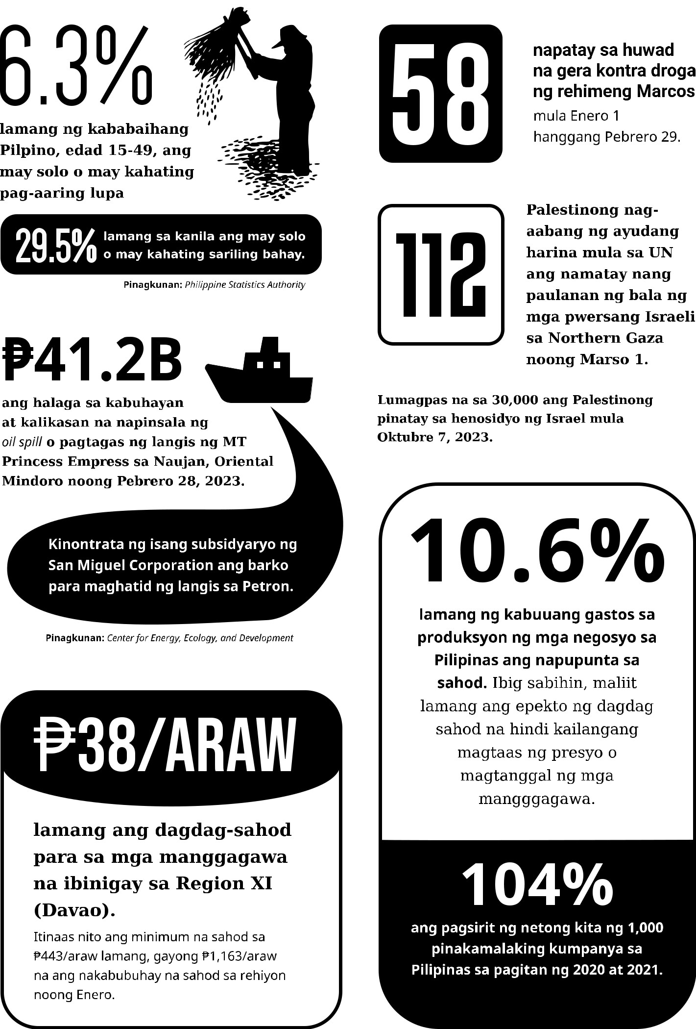

|  |  |
| --- | --- |
| **ANG BAYAN Marso 7, 2024** | **7** |

**Conwep, tagapagtanggol**

**ng mga dayuhang kapitalista**

**Sa pagdinig sa Kongreso noong Pebrero 29, ipinananakot ng Confederati‐ on of Wearable Exporters of the Philippines (Conwep) ang malawakang tanggalan sa industriya ng damit kung igagawad ang kahit katiting na dagdag sahod sa mga manggagawa dito. Sa sulat nito sa rehimeng Marcos, nagbaba‐ la itong mawawalan ng trabaho ang hanggang 120,000 o 70%-80% sa saklaw nitong 160,000 manggagawa kung ipapasa sa Senado at Kongreso ang anu‐ mang pagtaas. Dagdag sila sa 21,912 mangggagawang nakatakda nang tang‐**

**galin ngayong taon dahil sa “mas mahinang internasyunal na demand.”**

**trabaho nang ilipat nito ang mga operasyon ng kumpanya sa mga pab‐ rika nito sa Vietnam. Pinalabas ng Conwep na "pagsalba sa mga traba‐ ho" ang mga tanggalan. Sa aktwal, isinagawa ang mga *retrenchment* para panatilihin ang antas ng tubo ng kumpanya sa kapinsalaan ng mga manggagawang Pilipino.**

**Ang Conwep ay asosasyon ng malalaking kapitalista na nag-ees‐ pesyalisa sa pagmamanupaktura ng mga damit para sa pinakamalala‐ king "global brand" (mga kilalang tatak sa buong mundo). Kabilang sa mga ito ang Ralph Lauren, Coach, Michael Kors, Adidas, Dillard's, Marks & Spencer at Ann Taylor. Inieeksport nito ang mga gawang damit pangunahin sa US, kasunod sa mga bansa sa European Union, United Kingdom at Japan. Dominado ang asosasyon ng mga dayuhang kumpanya, kung saan ang pinaka‐ maliit ay may 1,000 manggagawa. Dalawa sa pinakamalalaking kum‐ panya dito ay nagpapatakbo ng 6-7 pabrika at nag-eempleyo ng 22,000-24,000 manggagawa. Ang mga kum‐ panyang ito ay may mga operasyon din sa ibang bahagi ng Asia (Cam‐ bodia, Thailand at Vietnam). Bago magpandemya, nag-empleyo ito ng hanggang 220,000 manggagawa.**

**Mayorya sa mga manggagawa sa industriya ay kababaihan, relati‐ bong nasa kabataang edad, at kontraktwal. Sa pangkalaha‐ tan, mas mababa nang 17%-25% ang ipinangsasahod sa kanila kumpara sa kalalaki‐ han.**

**Papaliit na industriya, papatinding pagsasamantala**

**Mula dekada 1990, papa‐ liit na ang naging bahagi ng industriya ng damit sa Pilipi‐ nas sa internasyunal na kala‐ kalan ng mga kasuotan. Noong 2020, mayroon na lamang 200 pabrika na nagmamanu‐**

**paktura ng damit sa bansa, 240 *tra‐ der* at higit 1,000 subkontraktor.Nag-eempleyo ito ng higit 490,000 manggagawa sa iba't ibang kapasi‐ dad, at mayorya o 69.4% sa mga ito ay kababaihan.**

**Noong 2020, ginamit ng Conwep ang pandemyang Covid-19 para ipa‐ tupad ang malawakang tanggalan, pagbabawas ng sahod at ibayo pang pleksibilidad sa paggawa. Inilagay nito sa "floating status" ang libu-li‐ bong manggagawa habang direktang sinisante ang iba pa. Pinakamalala ang tanggalan sa mga pabrika sa ila‐ lim ng kumpanyang Taiwanese na Sports City International, ang pina‐ kamalaking *employer* sa Mactan Export Processing Zone. Sa mga taong 2020-2023, di bababa sa 12,000 manggagawa ang nawalan ng**

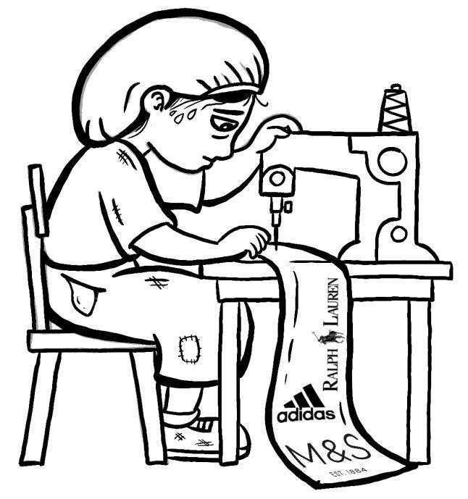

**Tulad ng iba pang kumpanyang nasa loob ng mga engklabo, tinata‐ masa ng dayuhang mga kapitalista ng Conwep ang walang kapantay na mga pribiliheyo at insentiba. Kabilang sa mga ito ang mga *tax holiday*, “duty-free” o walang bu‐ wis na pagpasok ng kinakailangang materyal, paggamit sa abanteng mga imprastruktura na itinayo ga‐ mit ang pampublikong pondo, "pleksibleng" paggawa, at mga subsidyo para sa mga yutilidad (tu‐ big at kuryente) at upa. Tinatama‐ sa rin nila ang dagdag na pagbaba‐ was ng babayarang buwis sa ilalim ng batas ng CREATE. Hindi haya‐ gan, pero sa aktwal ay ipinatutu‐ pad sa mga loob ng mga engklabo ang patakarang "no union, no stri‐ ke."**

**Pinahihintulutan ang mga da‐ yuhang ito na ilabas ng bansa ang buo nilang kita nang walang pana‐ nagutan sa Pilipinas. Tulad sa nangyayari na, ar‐ bitraryong isinasara ang mga pabrika nito sa Pilipinas nang walang habol ang mga mang‐**

**gagawa.**

**Noong 2023, nag‐ tala ang Conwep ng mahigit $1 bilyong halaga ng eksport.**

**Para sa 2024, tinataya ng Foreign Buyers As‐ sociation of the Philip‐ pines na bahagyang la‐ lago ito nang 2% o tu‐ ngong $1.33 bilyon da‐ hil sa pagpasok ng mga bagong order.** 

**8** **Marso 7, 2024 ANG BAYAN**

**Pagpupursige sa harap ng pagsikil sa karapatang mag-unyon sa Cebu**

|  |  |  |  |  |  |  |  |
| --- | --- | --- | --- | --- | --- | --- | --- |
| **adyang sinasagkaan ng malalaki at dayuhang kapitalista ang karapatan** | | | | **Itinuloy nila ang laban para ki‐** | | |  |
| **Sng mga manggagawa sa pag-uunyon at pakikipagtawaran para panatili‐** | | | | **lalanin ang unyon bilang SEBA at** | | |  |
| **hing mura at kimi ang lakas-paggawa sa Pilipinas. Taliwas ito sa bukambibig** | | | | **iginiit ang kagyat na mga kahilingan** | | |  |
| **ng mga upisyal ng reaksyunaryong estado, sa isinasaad ng sariling batas at** | | | | **ng mga manggagawa tulad ng dag‐** | | |  |
| **sa mga internasyunal na kasunduan na pakitang-taong pinirmahan nito. Pa‐** | | | | **dag-sahod. Nagsampa sila ng mga** | | |  |
| **hirapan ang pagbubuo pa lamang ng unyon at paggigiit na kilalanin ang mga** | | | | **petisyon sa ahensya ng paggawa** | | |  |
| **ito bilang eksklusibong kinatawan ng mga mangggawa sa pakikipagtawaran.** | | | | **para kilalanin ang mga kontraktwal** | | |  |
| **Ito ang karanasan nina Bokya** | | | **nagpadala ng sulat para makipag‐** | **bilang regular. Sa labas ng pabrika,** | | |  |
| **umagapay sila sa mga manggaga‐** | | |  |
| **at Bayong, parehong 39 taong gu‐** | | | **dayalogo pero walang sagot,” kwen‐** | **wang nawalan ng regular na kita at** | | |  |
| **lang at mga kontraktwal kahit 13-14** | | | **to ni Bokya.** | **sa mga panahon ng kagipitan.** | | |  |
| **taon nang nagtatrabaho sa isang** | | | **Sa halip, pinaigting ng kapitalis‐** | **“Nagkaroon ng tulungan sa pa‐** | | |  |
| **pabrika sa Cebu.** |  |  | **ta, kasabwat ang estado, ang pang‐** | **nahon ng talamak na paglalagay sa** | | |  |
| **Kagyat na mga dahilan ang ku‐** | | | **gigipit sa mga manggagawa. Pinapa‐** | **amin sa “floating status,” at noong** | | |  |
| **mumbinse sa kanila na sumapi sa** | | | **sok nito ang NTF-Elcac sa pabrika** | **pagsalanta** | **ng bagyong** | **Odette,”** |  |
| **unyon. “Nilapitan ako na may itata‐** | | | **para magsagawa ng porum kung** | **kwento ni Bokya.** | |  |  |
| **yo daw na unyon para sa katiyakan** | | | **saan harap-harapang ni-*redtag* ang** | **“Noong** | ***pandemic*, nagkaroon** | |  |
| **sa trabaho na para hindi lang basta-** | | | **unyon. Pinagbantaan ang mga lider** | **din ng pagtutulungan para maigiit** | | |  |
| **bastang matatanggal,” ayon** | | **kay** | **ng unyon at tinakot na idadamay ang** | **ang pagbibigay ng ayuda ng mga** | | |  |
| **Bokya. “Sa panahong iyon, mainit** | | | **kanilang mga pamilya. Ipinaupo pa** | **ahensya ng gubyerno,” ayon naman** | | |  |
| **ang usap-usapang hanggang sa** | | | **sa mga pulong ng maneydsment ang** | **kay Bayong.** |  |  |  |
| **taon na yun na lang ang (*labor*)** | | | **mga ahente ng pasistang ahensya.** | **Sa proseso ng pagtatayo ng un‐** | | |  |
| ***agency* namin. Ito ang isyung unang** | | | **Ligalig sa hanay ng mga mang‐** | **yon, namulat sina Bokya at Bayong** | | |  |
| **nakapagtipon sa amin,” kwento na‐** | | | **gagawa ang idinulot ng pagkubabaw** | **sa mga usapin sa mas malawak na** | | |  |
| **man ni Bayong.** |  |  | **ng NTF-Elcac sa pabrika. “Para pa‐** | **lipunan, laluna sa laganap na pag‐** | | |  |
| **Taong 2018 pa sinimulang itayo** | | | **ngibabawan ang hamong ito, kaming** | **labag ng estado sa mga karapa‐** | | |  |
| **ang unyon sa kanilang pabrika, pero** | | | **mga aktibo sa unyon ay nagbahay-** | **tang-tao. “Sumasama na kami sa** | | |  |
| **hanggang ngayon ay hindi ito kiniki‐** | | | **bahay sa mga kasaping manggaga‐** | **mga protesta tungkol sa mga pag‐** | | |  |
| **lala ng kapitalista bilang Sole and** | | | **wa, tinipon sila at pinagsikapang** | **patay at harasment ng gubyerno,** | | |  |
| **Exclusive Bargaining Agent (SEBA) o** | | | **maibalik ang sigla ng (mga pulong)** | **sa mga rali laban sa pagyapak sa** | | |  |
| **tanging kinatawan ng mga mangga‐** | | | **at pag-aaral namin.”** | **ating mga karapatan,” ayon kay** | | |  |
| **gawa sa pakikipagtawaran. Para pi‐** | | |  | **Bokya. Sumama rin siya sa mga** | | |  |
| **gilan ang pagbubuo ng unyon,** | | |  | ***relief drive* para sa mga nasalanta** | | |  |
| **inilagay ng maneydsment ang mga** | | |  | **o nasunugan na mga komunidad** | | |  |
| **nagmyembro sa “floating status” o** | | |  | **ng mga manggagawa.** | |  |  |
| **pagtanggal sa regular na rotasyon sa** | | |  | **Sa personal na buhay, natuto** | | |  |
| **trabaho. Apat na beses nagsisante** | | |  | **sila ng disiplina, tapang at** | | |  |
| **ang kapitalista para sipain ang** | | |  | **militansya. “Nabago ang bu‐** | | |  |
| **mga naorganisa na.** |  |  |  | **hay ko kasi marami akong na‐** | | |  |
| **Lumaban ang mga manggaga‐** | | |  | **tutunan kung ano talaga ang toto‐** | | |  |
| **wa. Naglunsad sila ng sama-sa‐** | | |  | **ong unyon, paano totoong lalaban** | | |  |
| **mang mga pagkilos at iginiit na** | | |  | **at hindi magpapakatuta sa kapita‐** | | |  |
| **buksan ang pabrika sa inspek‐** | | |  | **lista,” ayon kay Bokya.** | | **“Mas na‐** |  |
| **syon ng Department of Labor and** | | |  | **laman ko ang mga prinsipyo, at** | | |  |
| **Employment para** | **mapatunayan** | |  | **hindi na natatakot sa ma‐** | | |  |
| **na nagpapatupad ng iskemang *la‐*** | | |  | **neydsment,” ayon naman kay Ba‐** | | |  |
| ***bor-only contracting* (LOC) ang** | | |  | **yong.** |  |  |  |
| **kapitalista. Iginiit din nilang ibalik** | | |  | **“Paglimita sa pag-inom,” paha‐** | | |  |
| **sa regular na rotasyon ang mga** | | |  | **bol ni Bokya. “Hindi na masyadong** | | |  |
| **manggagawang inilagay sa *floating*** | | |  | **nahihiyang magsalita at makigpag-** | | |  |
| ***status*.** |  |  |  | **usap para magpaintindi sa iba** | | |  |
| **“Nag-*armband*** | ***protest*** | **kami,** |  | **tungkol sa mga karapatan natin.”** | | |  |



**ANG BAYAN Marso 7, 2024** **9**

**Pinsala ng *oﬀshore* at *black sand mining*, iniinda ng mamamayan sa Cagayan**

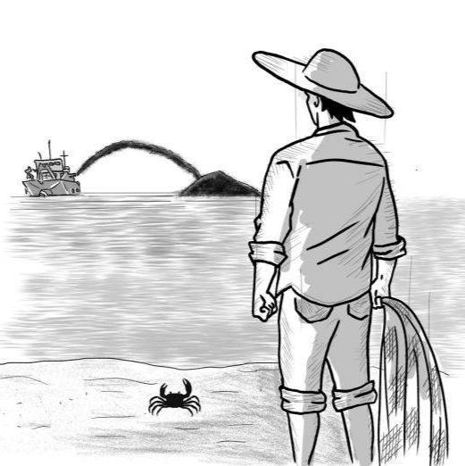

**Sa simula pa lamang ng dayuhang operasyong *offshore mining* (pagmimina sa karagatan) sa mga baybayin ng Cagayan noong 2021, malaki na ang pinsalang idinulot nito**

**sa kabuhayan ng mga mangingisda sa Cagayan Valley.**

**Tinaguriang kauna-unahan at pinakamalaki sa bansa, ang *offshore mining* sa Cagayan ay sumaklaw sa56,013 ektarya ng baybay at kara‐ gatan sa 10 bayan sa rehiyon (Sanchez Mira, Claveria, Pamplona, Abulug, Ballesteros, Aparri, Buguey, Sta. Teresita, Gonzaga at Sta. Ana). Naghahakot dito ng buhangin na pi‐ nagkukunan ng mineral na *magneti‐ te*, na isandaang porsyentong inilu‐ luwas sa China. Susing sangkap ang *magnetite* sa paggawa ng bakal.**

**Hawak ang operasyon ng kum‐ panyang Chinese na Apollo Global Capital Inc. Sa ilalim ng rehimeng Duterte, binigyan ito ng lisensya ng Mining and Geosciences Bureau na magmina sa loob ng 25 taon. Ibini‐ gay ang permit sa AGCI sa kabila ng malawak at mariing pagtutol ng lo‐ kal na mga upisyal, mga grupong maka-kalikasan at mga residente sa proyekto. Hindi nito inalintana ang masasaklaw at di na maipanunum‐ balik (*irreparable*) na pinsala ng pagmiminang *offshore* sa ekosiste‐ ma hindi lamang sa sasaklawin ng operasyon, kundi sa mas malawak pang karagatan.**

**Kabilang sa masisira nito ang 50 ektaryang bahura at gubat ng mga *seagrass* ng mga protektadong islaat karagatan, tulad ng Palaui Island Protected Landscape and Seascape at Babuyan Marine Corridor. Ang mga lugar na ito ay tahanan ng mga dugong, balyena at marami pang hayop na nanganganib nang mawa‐ la.**

**Ipinagpilitan ng kumpanya na walang mapipinsala sa kalikasan sa kanilang mga operasyon, kahit pa imposible ito alinsunod na rin sa mga pananaliksik at pag-aaral. Dis‐ torbo sa karagatan at lahat ng bu‐ hay marino ang pagbubutas (*dril‐***

***ling*) pa lamang ni‐**

**to sa *seabed* para**

**suyupin ang *mag‐***

***netite sand* sa ila‐**

**lim. Malaking saga‐**

**bal din ang pagta‐**

**tapon nito pabalik**

**sa dagat ng mga**

**bato at buhangin**

**matapos ihiwalay ang mineral. Pa‐ nganib din ang dala ng mga barko nito sa mga komunidad sa baybay ng Gonzaga. Noong 2023, napigtas ang mga angkla ng barkong pang-*dredging* dulot ng malalakas na ha‐ ngin ng Bagyong Egay. Tumilapon at sumadsad sa baybay ang isa sa mga pansuporta nitong *tugboat*.**

**Nang magsimula ang operasyon, pinagbawalan na ang mga mangi‐ ngisda ng Gonzaga na pumalaot sa saklaw ng mina. Dahil sa mga ini‐ wang epekto ng nauna nang mga operasyon ng *black sand mining* na isinagawa sa baybay ng bayan, na‐ pilitan silang lumayo dahil wala nang mahuli sa malapit sa baybay.**

**Dahil dito, apektado ang buong seguridad sa pagkain ng rehiyon. Si‐ naklaw ng pagmimina ang *municipal waters* (15 kilometro ng karagatanmula sa baybay) na pinagkukunan ng 60.2% ng suplay na isda ng Ca‐ gayan Valley.**

**Pagmimina sa tabing ng *dredging* Dagdag na ininda ng mga Caga‐ yanon ang naging epekto ng *black sand mining* ng Riverfront Construction Inc. sa Cagayan River na isinasagawa sa tabing ng “dred‐ ging” sa ilalim ng Cagayan River**

**Restoration Program.**

**Sa bayan ng Aparri, sumadsad ang kabuhayan ng 11,000 mamala‐ kaya dulot ng walang tigil na opera‐ syon ng mga barkong pang-*dredging***

**at malalaking barkong nagdadala ng bato at buhangin tungong China. Anila, ang mga aktibidad ng mga barkong ito ay lumilikha ng ingay at labis na liwanag, at nagtatapon ng mga kemikal na gumagambala sa ekosistema na sanhi ng pagbagsak ng bilang ng mga isda at aramang (maliliit na hipon) na pangunahing pinagkukunan ng kanilang kabuha‐ yan. Naghuhukay ang kumpanya sa mga lugar kung saan sila nangingis‐ da, malayo sa nakatakdang erya para sa *dredging*.**

**Lubhang bumagsak ang kita ng mga mangingisda mula nang magsi‐ mula ang proyektong “dredging.” Mula sa 200 *container* na huling aramang sa limang araw na pagpa‐ laot, maswerte na kung nakapupu‐ no ang mga mangingisda ng 50 *con‐ tainer*. Gayundin, ang dating 200kilong isda na huli ng isang bangka sa isang magdamagang palaot ay naging tatlong kilo na lamang. Noong 2021, bumagsak ang kani‐ lang kita tungong ₱300 hanggang ₱1,000 pesos para sa tatlong araw na pagpalaot, malayo sa dating kita na ₱3,000 hanggang ₱7,000.**

**Apektado maging ang kabuha‐ yan ng mga manininda. Bago mag‐ simula ang proyekto, umaabot pa sa ₱8,000 ang kita ng mga nagbibi‐ lad at nagbebenta ng aramang at iba pang huling isda. Mula 2021, wala nang ₱700 ang kanilang kita sa 5-araw na pagtitinda.** 

**10** **Marso 7, 2024 ANG BAYAN**